Министерство общего и профессионального образования
Свердловской области
Управление образования Администрации города Нижний Тагил
Образовательное учреждение - МБОУ СОШ№ 4

Международный некоммерческий конкурс просветительно-творческих проектов учащихся «Поколение свершений-2018»

По «царским местам» Урала

проект

Исполнители:
Стуков Дмитрий
учащийся 10 А класса
Гойджаев Алексей
учащийся 9 А класса
Руководитель:
Пономарева Наталья Евгеньевна
учитель истории и обществознания

Нижний Тагил
2018

Содержание
Введение…………………………………………………………………………..3
Глава 1. «Царские места» Урала………………………………………………...6
Глава 2. «Уральская Голгофа»- Ганина Яма…………………………………..19
Глава 3. Интерактивная карта « По царским местам Свердловской области»..................................................................................................................25
Заключение ……………………………………………………………................28
Список литературы……………………………………………………………....30
Приложения……………………………………………………………………...32

Введение
Урал – один из самых живописных регионов Российской Федерации. На территории Урала расположено множество достопримечательностей природного, промышленного и духовного значения. Население Урала чтит свою историю, быт и традиции, которые формировались столетиями. В истории Урала были и трагические страницы. В июле 2018 года исполняется ровно 100 лет со дня гибели последнего российского императора Николая 2 и его семьи. Также этот год станет годом юбилея династии Романовых. В связи с этим очень актуальным является изучение духовного наследия династии Романовых, исторических мест Урала, связанных с царской семьёй. Среди учащихся 8-11 классов МБОУ СОШ №4 был проведён опрос «Романовы и Урал». Необходимо было назвать исторические места, связанные с династией Романовых. Из 110 опрошенных , 68 % респондентов назвали лишь город Екатеринбург, 12% вообще не смогли ответить на этот вопрос. Опрос показал недостаточность знаний современных подростков об этой странице уральской и российской истории, а значит необходимость её исследования.
Итак, цель исследования – изучить населённые пункты Урала, историческая судьба которых связана с династией Романовых.
При этом решаются следующие задачи:
- рассказать о наиболее почитаемых «царских местах» Урала, расположенных в Екатеринбурге, Нижнем Тагиле, Алапаевске, Верхотурье;
- описать монастырь святых Царственных Страстотерпцев в урочище Ганина яма как символ покаяния и духовного возрождения России;
- разработать интерактивную карту « По царским местам Свердловской области» в качестве наглядного пособия по краеведению
Немало литературы посвящено духовным центрам Урала. В работе над проектом авторы познакомились с серией книг « Урал: История в ликах городов» издательства «Сократ». Проблема влияния династии Романовых на судьбу Урала отражена в работах историка краеведа И.С. Огановской. В Челябинском издательстве «Автограф» под редакцией историка А.Л. Казакова вышла книга-фотоальбом «Венценосные слуги России» (Романовы на Урале и в Сибири), в которой на основании документальных источников освящена проблема влияния царской власти и семьи Романовых на историю Урала. Православным памятникам Урала посвящены работы краеведа Юровой Г.В. Вся эта литература была использована при написании данной работы.
Объект исследования - история династии Романовых
Предмет исследования – населённые пункты Урала, памятные места, связанные с династией Романовых
В работе над проектом авторы использовали такие методы как анализ, синтез, обобщение, историко-системный метод. Источниками исследования послужили данные, полученные благодаря экскурсиям учащихся школы в музей-заповедник «Горнозаводской Урал». Там работает интересная выставка «Визит наследника престола». Она повествует о маршруте Александра II через Нижний Тагил в 1837 году. В музее МБОУ СОШ №4 хранится небольшая коллекция бумажных ассигнаций 1909 года, выпуск газеты «Нива» от 1897 года, посвящённый внешней политике царской России, а также юбилейный календарь, повествующий о последнем царе династии. На сайте Государственного архива Российской Федерации размещена электронная публикация документов, связанных с екатеринбургской трагедией 1918 года. Там представлены акты отречения императора Николая II от престола и непринятия его великим князем Михаилом Александровичем; материалы Уральского областного совета, его Исполкома, определившие судьбу императора Николая II и его семьи. Среди этих документов центральное место занимает шифрованная телеграмма председателя Уралсовета А.Г. Белобородова, в которой он извещал Ленина и Свердлова об убийстве всех членов семьи Романовых. Телеграмма была дешифрована в ходе следствия, которое в 1919 – 1922 гг. вел следователь по особо важным делам при Омском окружном суде Н.А. Соколов. Также на сайте доступны воспоминания цареубийц, рукописи которых хранятся в российских архивах, среди них следует отметить «Записку Юровского». Все эти источники, а также материалы сайтов мужского монастыря Святых Царственных Страстотерпцев Ганина Яма, Свято-Николаевского мужского монастыря г. Верхотурья, Алапаевского мужского монастыря Новомучеников Российских стали базой исследования. В городе Верхотурье расположен уникальный музей истории православия. В нем собраны экспонаты-свидетельства не только о жизни православной России, но также парсуны Романова Феодора Иоанновича и Бориса Годунова, материалы о посещении города Верхотурья великой княгиней Елизаветой Фёдоровной, фотографии к 300-летию династии Романовых. В целях более детального изучения истории династии Романовых авторами разработана интерактивная карта в качестве наглядного пособия при проведении бесед, классных часов, уроков по истории России. Также материалы проекта являются теоретическим обоснованием выставки школьного музея « Память», посвящённого династии Романовых.

Глава 1
«Царские места» Урала
Урал... Здесь таинственно пересеклись пути основателя династии Романовых Михаила Федоровича и ее последнего представителя Николая Второго. Екатеринбург и Ганина Яма - место трагической гибели царственной семьи. …Михаил Федорович (по прозванию «Кроткий»), сын Федора Никитича Романова и Ксении Ивановны Шестовой (инокини Марфы), призван был своим народом на царствие в сложные дни февраля 1613 года. С приходом к власти Михаила Фёдоровича наступила эпоха «Династии Романовых», обосновавшейся в Москве вплоть до 1703 года, когда столицей стал Санкт-Петербург. Говоря о времени Михаила Фёдоровича, необходимо вспомнить и о начале XVII века, когда в 1601 году царь Борис Годунов, опасаясь соперничества среди знатных бояр, предал опале род Романовых, выслав из Москвы на Север и на Урал родителей Михаила Романова и его родственников. В 1601—1602 гг. в Пелыме находились обвиненные в заговоре против царя Бориса Годунова бояре Иван Никитич и Василий Никитич Романовы, в селение Ныроб Чердынского уезда был сослан Михаил Никитич Романов. Михаил Никитич служил стольником, окольничим и выделялся из всех братьев красотой и богатырской статью, получив по тому времени прекрасное образование от бывших уже на Москве иностранцев - учителей. Годунов обратил на него особое внимание, приказав сослать в «Пермь Великую» в село Ныроб, где и поместил его в нарочно вырытой землянке, предварительно заковав в двухпудовые цепи. «Бывшие на нем железа весили 39 фунтов, ручные кандалы 12 фунтов, ножные — 19 фунтов и замок 10 фунтов (1 фунт — 560 г). Только благодаря богатырскому здоровью смог Михаил Романов просидеть почти год в яме с малым отверстием лишь для подачи пищи, лишенный таким образом света, воздуха и прочего… Быть может, он мучился бы и дольше, если бы сторожившему его некоему Роману Тушину не заблагорассудилось уморить Михаила голодом». Вскоре Тушин был назначен Годуновым воеводой в Туринск. Страдание и смерть Михаила Никитича окружили память о нем среди населения Ныроба ореолом мученика, он почитался местными жителями как святой, как «предстатель о них перед Господом». К месту его кончины совершались паломничества, а горстям земли, захваченным богомольцами из ямы, где томился боярин, приписывали целебную силу. В 1606 году по повелению Царя Димитрия I (Самозванца) тела всех умерщвленных братьев Романовых, в том числе и Михаила Никитича, были перенесены в Москву и погребены в Новоспасском монастыре под церковью Знамения.
В 1598 году на главной государевой дороге в Сибирь, построенной соликамским первопроходцем Артемием Бабиновым был основан город Верхотурье. В 1604 году здесь был основан Свято-Николаевский монастырь. Основателем его был инок Иона. Он просил позволение у царя Бориса Годунова на построение храма во имя Св. Николая Чудотворца с приделом во имя Св. Бориса и Глеба. «Согласно царской грамоты, присланной на имя верхотурского воеводы Плещеева и головы Хлопова, Иона был обеспечен иконами, церковной утварью, богослужебными книгами (евангелие, псалтырь, часовник, служебник и др., присланы были 2 колокола, весу в них 2 пуда 22 гривенки, кадило, потир)». В 1608 г. по царской грамоте от Василия Шуйского был Ионе разрешен отпуск леса на построение монастырских зданий. В 1621 году царь Михаил Федорович своим указом жалует строящемуся монастырю в городе Верхотурье хлебное и денежное жалование, а его сын Алексей Михайлович помогает заново отстроить монастырь после опустошительного пожара 1651 года. Благодаря покровительству царей, в том числе Михаила Федоровича, Алексея Михайловича, патриарха Филарета Никитича монастырь был огражден от разных нужд и притеснений. И все же до 1704 г. монастырь жил трудно и мало был известен. Причиною оживления обители послужило перенесение мощей Св. Симеона праведного, Верхотурского Чудотворца из села Меркушино в сей монастырь. В православном музее на территории монастыря хранятся документы, подтверждающие факт особого расположения Романовых к этому уральскому городу.
Промышленные богатства края также привлекали царей. Строительство первых заводов на Урале связано с именем Петра Великого и заводчиков Демидовых. В честь Анны Иоанновны была названа гора Благодать на Урале, так как имя «Анна» переводится с древнееврейского как «благодать, благосклонность, благоволение». События дворцового переворота (1762) и народные слухи о внезапной смерти Петра III породили на Урале легенду о спасшемся Императоре как царственном избавителе народа от бед и несправедливостей со стороны властей. Крестьянская война под предводительством Е. Пугачева (1773—1775) оставила заметный след на Урале, ведь Е.И. Пугачёв именовал себя Петром III.
В 1824 году Александр1, как говорили в то время, "монаршим своим посещением осчастливил наш край". Он побывал на заводах Миасса, Златоуста, Екатеринбурга. Как писали газеты того времени, государь въехал в уральскую столицу, «сопровождаемый радостными восклицаниями восхищенного народа». Временная императорская резиденция была устроена в усадьбе Харитоновых-Расторгуевых на Вознесенской горке. В 1837 году Нижний Тагил посетил Цесаревич Александр Николаевич (будущий Император Александр II). Этот визит прошел в рамках большого путешествия Наследника Престола по Российской Империи. В Нижнетагильском музее-заповеднике работает выставка «Визит наследника престола». Пребывание Александра Николаевича стало для поселка ярким событием. На выставке представлена икона «Александр Невский», написанная в честь этого события. Наследник престола посетил храм Святой Троицы Живоначальной (Свято-Троицкое архиерейское подворье). Сегодня это православный храм и кафедральный собор Нижнетагильской епархии Русской православной церкви. На торговой площади заводского посёлка (ныне Комсомольский сквер) в 1895 году был открыт памятник в честь пребывания Александра II. Он имел вид пирамидальной часовни, выполненный из серого мрамора. В 1918 году его реконструировали в памятник «Павшим за свободу», а в 1930-м году снесли. Фрагмент памятника хранится в Нижнетагильском музее-заповеднике.
В XX веке Урал опять становится территорией особого внимания Романовых и российского общества. В начале века завязались особые, очень близкие отношения семьи последнего русского императора Николая II со Свято-Николаевской обителью города Верхотурье. Между царской семьей и братией монастыря в последние годы правления Николая II поддерживался активный обмен посланиями, в которых звучали самые теплые слова, что можно представить лишь при общении между родственными душами. Данные документы представлены в православном музее города Верхотурье.
В память 300-летия Дома Романовых в обители с 1905 по 1913 годы был воздвигнут самый большой за время последнего царствования и третий по величине в истории России (после Исаакиевского собора и храма Христа Спасителя) собор, Крестовоздвиженский. Согласно архивам монастыря, во время освящения собора на настоятеле монастыря и протодиаконе были облачения нежно-сиреневого цвета – подарок императрицы Александры Федоровны. Они были «сшиты для торжественных служб из коронационного платья царицы и собственноручно ею вышиты. Это удивительный и единичный факт в истории». О необыкновенно теплом отношении царской семьи к Свято-Николаевской обители говорят и другие дары: вышитый самой государыней покров на раку Симеона Верхотурского с изображением праведного Симеона в полный рост, а также покровцы и воздухи, вышитые Великими княжнами для потира и дискоса в Крестовоздвиженский собор. Но самым большим царским подарком монастырю стала небывалой красоты сень, которая была установлена в Крестовоздвиженском соборе в мае 1914 года над ракою праведного Симеона.
В 1914 году Николай II с семьей собирался отправиться в долгожданное паломничество в далекое Верхотурье, но этой поездке помешала начавшаяся Первая мировая война. Для того чтобы принять царственных особ, на территории монастыря Г. Е. Распутин возвел в древнерусском стиле сказочный терем, частично сохранившийся до наших дней. Пребывание Распутина в Верхотурье не случайно. Как известно Григорий Распутин по происхождению своему был тюменским крестьянином. В юности он много ходил по святым местам Урала и Западной Сибири. Согласно данным православного музея Григорий Распутин часто встречался со старцем Верхотурского Николаевского монастыря иноком Макарием. Сохранились фото этих встреч. А когда Григорий вошёл в доверие к царю Николаю Второму, он решил привезти царя и всю его семью в Верхотурье.
Как известно царевич Алексей страдал гемофилией. Страшная болезнь, когда смертельным мог оказаться любой порез, любой ушиб. От гемофилии юному царевичу мог помочь только Распутин. Именно поэтому он был так близок царской семье. И вот Распутин решил излечить царевича совсем. Он считал, что здесь, в Верхотурье, у мощей Праведного Симеона мальчик исцелится окончательно. Чтобы царь приехал в Верхотурье, нужно было построить для него достойное жилище. По распоряжению Распутина и был построен вот такой дом-теремок. В «Царском домике» после паломничества семьи Николая II должен был остановиться на некоторое время наследник Алексей Николаевич: дело в том, что Николай Александрович и Александра Федоровна были уверены, что пребывание цесаревича в святом месте, рядом с мощами праведного Симеона, поможет ему поправить здоровье, а впоследствии и совсем окрепнуть. Но царь так и не приехал.
В июле 1914 года паломничество в Верхотурье совершила сестра императрицы Великая княгиня Елизавета Федоровна. Ровно через четыре года Верхотурский уезд оказался местом ее мученической смерти. 16 июля после торжественной встречи на вокзале Елизавета Федоровна направилась в Николаевскую обитель. Здесь состоялся крестный ход. Затем Елизавета Федоровна направилась в Крестовоздвиженский собор. Она приложилась к святым мощам преподобного Симеона. «В половине седьмого вечера в Николаевском монастыре раздался колокольный звон, призывающий ко всенощному бдению. Елизавета Федоровна зажгла серебряную лампаду, которую она пожаловала к святым мощам. После Великая княгиня отбыла в Покровский женский монастырь. 17 июля в Николаевском монастыре совершилась Божественная литургия, на которой присутствовала Великая княгиня». Далее произошли трагические события. Была объявлена всеобщая мобилизация в связи с началом Первой мировой войны. На следующий день паломничество Великой княгини было прервано. В православном музее монастыря есть старые фотографии о пребывании Елизаветы Фёдоровны в монастырях Верхотурья.
Одним их почитаемых мест столицы Среднего Урала, куда постоянно приезжают паломники со всех уголков России и зарубежья является Храм-на-Крови в г. Екатеринбург. Он возведен на месте дома Ипатьева, в котором произошло бессудное убийство царской семьи. В России издревле бытовала традиция возведения храмов-памятников, которые посвящались как героическим, так и трагическим датам. В начале марта 1917 года на станции Дно по дороге с фронта в Петроград царь Николай II подписал отречение от престола. На сайте Центрального архива РФ авторы познакомились с копией документа. Зачем царь пошел на этот шаг? Споры об этом роковом решении длятся до сих пор. Свою оценку событию дал Михаил Фёдоров, кандидат исторических наук, доцент СПбГУ. «По мере развития революционных событий февраля 1917 года, перехода столичного гарнизона на сторону восставших, для значительной части элиты стало понятно: изменений в политическом устройстве государства не избежать. Существовавшая система власти перестала отвечать интересам страны, мешала успешному ведению Первой мировой войны - население разуверилось в венценосцах». В высших слоях общества сложилось мнение, что устранение от власти непопулярной императрицы усилит авторитет династии. Жене Николая II Александре Фёдоровне молва приписывала шпионаж в пользу Германии, хотя по воспитанию внучка королевы Виктории была англичанкой, а не немкой. «Свою долю внесла и германская пропаганда, немецкие самолёты разбрасывали над позициями русских войск листовки с изображением царствующей четы с иконой Георгия Победоносца и Григория Распутина, сопровождая их подписями «царь с Егорием, царица с Григорием». В стране начался хаос борьбы за власть, уличных протестов и митингов, военных поражений. Главной проблемой последнего царя стало отсутствие оперативной и точной информации о событиях в Петрограде. Находясь в Ставке Верховного главнокомандующего (г. Могилёв) или во время движения в поездах, он получал новости из разных противоречивых источников и с опозданием. К концу дня 27 февраля царь оказался перед дилеммой - или идти на уступки восставшим, или принимать решительные меры. Он выбрал второй путь - в столицу был послан карательный отряд генерала Иванова, известного своей решительностью и жестокостью. Однако пока Иванов добирался, изменилась обстановка в Петрограде, и на авансцену вышли Временный комитет Госдумы и Петроградский Совет рабочих депутатов, представлявший революционные массы. Если последний считал, что ликвидация монархии в России - состоявшийся факт, то Временный комитет стремился к компромиссу с режимом и переходу к конституционной монархии. Высшее военное командование в Ставке и фронтах, ранее безоговорочно поддерживающее Николая II, стало склоняться к мысли, что лучше пожертвовать царём, но сохранить династию и успешно продолжить войну с Германией, чем ввязываться в гражданскую войну с перешедшими на сторону бунтовщиков войсками столичного военного гарнизона и пригородов, и оголять фронт. Тем более что встретившись с Царскосельским гарнизоном, также перешедшим на сторону революции, каратель Иванов отвёл свои эшелоны от столицы. Оказавшись в Пскове 1 марта 1917 года, где Николай застрял при продвижении в Царское Село, он стал получать стремительно увеличивающийся поток информации о событиях в столице и всё новые требования от Временного комитета. Последним ударом стало сделанное Родзянко предложение отречься от престола в пользу малолетнего сына Алексея, при регентстве Великого князя Михаила Александровича, поскольку «ненависть к династии дошла до крайних пределов». Родзянко считал, что добровольное отречение царя успокоит революционные массы, и главное - не даст низложить монархию Петроградскому Совету. Отречение от престола в пользу 12-летнего цесаревича Алексея было подписано прямо в вагоне царского поезда. Однако телеграммы об отречении в Ставку и Родзянко так и не были отправлены. Под давлением свиты Николай поменял своё решение. Царя убедили в том, что такое отречение означает разлуку с единственным сыном, смертельно больным гемофилией царевичем Алексеем. Поэтому когда в обстановке строжайшей секретности к нему в Псков прибыли посланцы Родзянко, убедившись, что отречение неизбежно, он отрёкся за себя и за сына. В нарушение всех законов Российской империи, передав власть Великому князю Михаилу Александровичу. 9 марта 2017 года в 11.30 Николай II прибыл в Царское Село уже как «полковник Романов». Накануне новый командующий войсками Петроградского военного округа генерал Лавр Корнилов лично арестовал императрицу. По воспоминаниям приближённых, царь просил оставить его в России, «жить с семьёй простым крестьянином» и зарабатывать свой хлеб. Сначала императорская семья находилась под арестом в Александровском дворце, а в конце лета 1917 года была вывезена в Тюмень. В апреле следующего года ВЦИК принял решение о возвращении бывшего царя с семьей в Петроград для публичного суда. Однако в условиях начавшейся гражданской войны узников удалось довезти только до Екатеринбурга, где для них был экспроприирован дом. Это и был дом инженера Ипатьева, которого просто выставили на улицу из принадлежавшего ему помещения. Царскую семью разместили в нескольких комнатах на втором этаже. Дом обнесли глухим забором. Установили арестантский режим содержания с редкими прогулками и постоянным досмотром. Символичный исторический факт: династия Романовых начала свой монарший путь в костромском Ипатьевском монастыре, а подвал ипатьевского дома в Екатеринбурге стал местом, где завершилось не только их царствование, но и жизнь в ночь на 17 июля 1918 года. На сайте Государственного архива РФ опубликованы два документа, передающие трагизм этих дней. Это телеграмма президиума Екатеринбургского областного совета рабоче-крестьянского правительства председателю Совнаркома Владимиру Ленину и председателю ЦИК Якову Свердлову, в которой проговаривается, что Облсовет постановил расстрелять бывшего императора и запрашивает санкцию Москвы, а также расписки членов свиты царя, которые также были расстреляны, так как дали согласие разделить участь царя и его семьи.
Из воспоминаний участников расстрела известно, что они заранее не знали, каким способом будет осуществляться «казнь». Предлагались разные варианты: заколоть арестованных кинжалами во время сна, забросать гранатами комнату с ними, расстрелять. По данным Генпрокуратуры РФ, вопрос о порядке проведения «казни» был решён при участии работников УралоблЧК. В 1 час 30 минут ночи с 16 на 17 июля к дому Ипатьева прибыл грузовик для перевозки трупов, опоздавший на полтора часа. После этого был разбужен врач Боткин, которому сообщили о необходимости всем срочно перейти вниз в связи с тревожной ситуацией в городе и опасностью оставаться на верхнем этаже. На сборы ушло примерно 30 — 40 минут. Приговорённые перешли в полуподвальную комнату (Алексея, который не мог идти, Николай II нёс на руках). В полуподвале не оказалось стульев, затем по просьбе Александры Фёдоровны были принесены два стула. На них сели Александра Фёдоровна и Алексей. Остальные разместились вдоль стены. Я. М. Юровский, командующий расстрелом зачитал приговор. Николай II успел только спросить: «Что?» (другие источники передают последние слова Николая как «А?» или «Как, как? Перечитайте»). Юровский дал команду, началась беспорядочная стрельба. Расстрельщикам не удалось сразу убить Алексея, дочерей Николая II, горничную А. С. Демидову, доктора Е. С. Боткина. Раздался крик Анастасии, горничная Демидова поднялась на ноги, длительное время оставался жив Алексей. Кто-то из них был застрелен; уцелевших, по данным следствия, добивал штыком П. З. Ермаков. После констатации смерти все трупы начали переносить в грузовик. В начале четвертого часа, с рассветом, трупы убитых были вывезены из дома Ипатьева.
Большинство современных историков сходятся в мнении, что принципиальное решение о расстреле Николая II было принято в Москве. Однако единства по вопросам, была ли дана санкция на расстрел Николая II без суда, и была ли дана санкция на расстрел всей семьи, среди современных историков нет. Среди юристов также нет единства по поводу того, был ли расстрел санкционирован высшим советским руководством. «Если эксперт-криминалист Ю. Жук считает не подлежащим сомнению фактом то, что исполком Уральского областного Совета действовал в соответствии с инструкциями первых лиц Советского государства, то старший следователь по особо важным делам СКП Российской Федерации В. Н. Соловьёв, который с 1993 года вёл расследование обстоятельств убийства царской семьи, в своих интервью в 2008—2011 годах утверждал, что расстрел Николая II и его семьи проводился без санкции Ленина и Свердлова». До сих пор ведутся дискуссии по этому вопросу.
В память об этом трагическом событии 16 июля 2003 года был освящен Храм-на-Крови. Собор построен в византийском стиле. Тем самым подчеркивается связь с родиной православия и одной из самых великих империй древности – Восточной Римской, преемницей которой Россия себя всегда. Нижняя часть стен собора отделана красноватого цвета гранитом и мрамором, символизирующим пролитую здесь кровь.
Храм пятикупольный, золотоглавый, белоснежный, вертикально устремленный ввысь и как бы парящий на фоне голубого неба. Главный купол похож на горящую поминальную свечу, а сама гармоничная простота величественного собора, его возвышенность над обычной городской застройкой как бы говорят о слиянии души с небом, легкости перехода в инобытие. Перед храмом установлен памятник царской семье. Это символический крест и спускающаяся от него вниз винтовая лестница, на ступени которой уже шагнули 11 человек: царь Николай Александрович, царица Александра Федоровна, их пятеро детей, врач Е.Боткин, горничная А.Демидова, камердинер А.Трупп и повар И.Харитонов. Храм-на-Крови делится на два яруса: верхний и нижний, каждый из которых имеет свою символику.
Нижний храм – это подвал, где произошло убийство. Справа находятся поминальные плиты с именами всех членов царской семьи. И главная святыня — алтарь, возведенный на месте гибели царской семьи. В верхнем храме много солнца, свободно льющегося из больших окон, уникальный беломраморный иконостас, традиционное православное убранство. В храме есть музей царской семьи, в котором много документов и фотографий.
Есть трагический след династии Романовых и в другом уральском городе - Алапаевске. Там основан Мужской монастырь Новомучеников Российских на месте, где в ночь на 18 июля 1918 года были живыми сброшены в шахту Великая Княгиня Елизавета Феодоровна Романова, инокиня Варвара, Великий Князь Сергий Михайлович, князья Императорской крови: Иоанн, Константин и Игорь Константиновичи, Князь Владимир Палей, Феодор Ремез. В конце 80-х годов XX века вновь после 1918 г. было установлено местонахождение Шахты, где приняли мученическую кончину члены семьи Дома Романовых. На святом месте в 1991 г. был установлен Поклонный крест. В монастырском храме пребывают привезенные из Иерусалима частицы нетленных мощей святых преподобномучениц Великой княгини Елисаветы Феодоровны и инокини Варвары. Сегодня монастырский комплекс включает в себя: Памятный Крест над шахтой, где произошло злодеяние, 4-этажное кирпичное здание (с храмом, алтарь которого освящен во имя Новомучеников Российских и совмещенный с ним Братский корпус), Часовню во имя св. прпмц. Вел. Кн. Елисаветы, входные врата и хозяйственные постройки. 23 сентября 2000 года монастырь посетил Святейший Патриарх Московский и всея Руси Алексий II , обращаясь к собравшимся он сказал: «Слава Богу, что мы дожили до того времени, когда к нам возвращается историческая память, когда это место уже не забыто, когда сюда приходят люди и вспоминают о мученической кончине тех, кто страдал здесь. Мы должны подражать жизни святых угодников Божиих — преподобномучениц Елисаветы и Варвары, которые в жизни своей проявляли милосердие и любовь к ближним».
Таким образом, Урал - это регион, который кровно связан с династией Романовых. Не только промышленные богатства привлекали сюда царей, но и источники огромной духовной силы-святые места уральских городов и сёл. С Уралом связана история трагической гибели последнего российского императора и его семьи. В настоящее время происходит осмысление екатеринбургской трагедии — от лозунга справедливой народной мести царю Николаю Кровавому, до понимания того, что убийство без суда и следствия не может быть оправдано никакими высокими целями и рассуждениями о необходимости и целесообразности. Символом покаяния России служит Ганина Яма, речь о которой пойдёт во второй главе.

Глава 2
«Уральская Голгофа»- Ганина яма
Ганина Яма — место в пригороде Екатеринбурга, где были захоронены останки царской семьи, расстрелянной большевиками в подвале Ипатьевского дома. Местечко это в середине 19 века открыл русский подрядчик по имени Гавриил (в народе Ганя) в надежде отыскать здесь золото. Правда, золотишка, которое он рассчитывал, найти не удалось. Горе-бизнесмен рудник забросил, но имя его навсегда приклеилось к месту. В конце XIX века на этом руднике добывали железную руду и жгли уголь для домны Верх-Исетского завода. В начале XX века рудник был заброшен, шахты завалились и поросли молодым лесом. Сама Ганина Яма на момент совершения преступления представляла собой небольшой карьер размером примерно 20×30 метров, заполненный дождевой водой, вокруг неё находилось более 30 старых шахт, шурфов и котлованов.
Место, пропитанное мученической кровью и духом беззакония, символ кровавых лет России. Здесь заметали следы чудовищного по своей сути преступления: убийство царской семьи и ее близких. В числе убитых были: император Николай II, императрица Александра Федоровна, цесаревич Алексей, великие княжны Ольга, Татьяна, Мария и Анастасия, лейб-повар Харитонов, камердинер полковник Трупп, служанка Демидова, лейб-медик Боткин. Эта подлость произошла в ночь с 16 на 17 июля 1918 года. Останки царственных особ и их слуг, были изуродованы, одежда сожжена, обезображенные тела сброшены в шахту, а затем шахту забросали мусором и шпалами. Сегодня там расположен мужской монастырь. Строительство монастыря на Ганиной Яме началось в самом начале XXI века. Коллектив архитекторов в составе Т.А. Петкевич, Н.С. Акчуриной, Н.В.Дорониной, А.Е. Шарыпова приступил к проектированию монастыря весной 2000 года, победив в закрытом епархиальном конкурсе. Вот как пишет об атмосфере, предшествующей и сопровождающей работу над созданием монастырского комплекса, а также об ее авторах – архитекторах Н.С. Акчурина, профессор, кандидат архитектуры, член Союза архитекторов, преподаватель кафедры архитектурного проектирования УрГАХА, в книге «Деревянное зодчество Урала»: «Господь распорядился так, что я оказалась в составе группы, которой было поручено запроектировать на Ганиной Яме, у памятного креста, установленного над шахтой, сначала просто небольшой навес над аналоем и домик с кельями для монахов, а потом – небольшой храм и братский корпус. Идея монастыря развивалась от просто места для молитвы до небольшого скита, а затем и монастырского комплекса. У каждого из собравшихся в группе архитекторов были свои внутренние или внешние причины, приведшие нас к этому проекту». На территории монастыря прямо посреди вечнозеленого соснового бора находятся семь рубленых храмов, по количеству убитых членов царской семьи:
Главный храм в честь Святых Царственных Страстотерпцев;
Храм в честь праведного Иова Многострадального;
Храм в честь преподобного Сергия Радонежского;
Храм в честь иконы Божией Матери «Державная»;
Храм в честь преподобного Серафима Саровского;
Храм в честь святителя Николая;
Храм в честь Иверской иконы Божией Матери.
Помимо храмов на территории обители находятся:
Дом наместника
Трапезная
Колокольня
Монастырский музей
Церковная лавка
Поклонный крест около шахты, а также скульптуры членов царской семьи. Строительство первого храма в честь святых Царственных Страстотерпцев было начато 22 сентября 2000 г. 27 декабря 2000 г. храм был освящен.
Кто такой «страстотерпец» в церковном понимании? «Это человек, который смиренно нес свой жизненный крест до смертного одра, подражая Христу, и претерпел физические и нравственные страдания вплоть до гибели от рук политических противников».
Второй храм во имя святого преподобного Серафима Саровского, любимого святого царской семьи строился практически параллельно с Царским храмом и был освящен весной 2001 г. Третьим был заложен храм во имя святого преподобного Сергия Радонежского, вознесшийся своим шатром на тридцатиметровую высоту, высокий, как и сам преподобный Сергий, как его монашеский подвиг.
Из воспоминаний архитектора: «Весной 2001 г. строитель монастыря отец Сергий, ставший позднее его первым наместником, после поездки в Москву привез проект небольшого шатрового деревянного храма и сказал: «Вот такой будем строить». Потом, посмотрев на план, спросил: можно ли его увеличить. И я прямо там, в келье, села за стол «увеличивать». В процессе работы образ изменился совершенно. Разве надо объяснять, что увеличение плана изменит и остальные пропорции? Так возник высокий подклет с размещенными в нем служебными кельями, возникли высокие сложные крыльца и каскады бочек с главками, поддерживающие восьмерик под шатром. Такова история его проектирования. Впоследствии, правда, непонятно почему, возникла легенда о том, что этот храм - полная копия храма в г. Харбин. Но это чистая выдумка. Ничего общего в образе этих храмов нет».
В том же 2001 году 11 апреля был заложен надвратный храм в честь иконы Божией Матери «Иверская», обозначивший главный вход в монастырь.
Пятым строился храм во имя святителя Николая Чудотворца, любимого святого земли Русской. Его закладка также была произведена весной 2001 г. Никольский храм встал на месте одного из кострищ, где сжигали останки Царственных Страстотерпцев, рядом с галереей вокруг шахты.
Святая шахта № 7, где происходило варварское уничтожение останков Царской Семьи и её верных спутников, вместе с Поклонным крестом являются главными Святынями Обители. Вокруг этого места и созидался мужской монастырь Святых Царственных Страстотерпцев. Перед спуском к святой Шахте установлена памятная плита, на которой описана история уничтожения честных останков Императорской семьи на Ганиной яме. «Вблизи сей шахты в июле 1918 года огнём и серной кислотой были уничтожены честные тела святых Царственных Мучеников и их верных слуг». А рядом, на другой половине плиты выгравированы строки из книги пророка Амоса: «Не пощажу его, ибо он пережёг кости царя Едомского в известь». Именно книгу пророка Амоса читала перед смертью Царская Семья. Плита установлена в 1992 г. известным в Екатеринбурге общественным деятелем, геологом А.М. Верховским на средства княгини Ольги Николаевны Куликовской-Романовой – супруги покойного Великого князя Тихона Николаевича. 17 июля 1991 г. у Святой Шахты был установлен первый крест. А в 2003 г. был установлен новый крест, изготовленный в мастерской певицы Вики Цыгановой и её мужа Вадима из мореного дуба, найденного на Курской дуге и пробитого множеством осколков и пуль. Дуб этот рос на Прохоровском поле и был свидетелем крупнейшего в мировой истории танкового сражения. Теперь Поклонный крест из этого погубленного дерева стал молитвенным символом по расстрелянным и исколотым штыками Царственным Страстотерпцам.
По материалам следствия 1918-19 гг. место последнего пристанища Святых Царственных Страстотерпцев и их верных слуг обозначено как «открытая шахта». В самой шахте и вокруг неё были найдены многочисленные предметы, принадлежавшие Царской Семье и их слугам: нательные образки Царской Семьи, воинский значок, многочисленные предметы одежды (пряжка от мужского пояса офицерского образца). Также были найдены многочисленные фрагменты одежды, обуви и головных уборов из гардероба Царской Семьи. Всего Н.А. Соколов (следователь по особо важным делам) описал шестьдесят шесть групп предметов, найденных у открытой шахты и вокруг неё. Он отметил в материалах следствия: «Рудник выдал тайну Ипатьевского дома». На сайте государственного архива РФ представлены копии документов, касающиеся событий на Ганиной яме: фото осколков керамических сосудов с остатками серной кислоты, найденных во время следствия, фото следователя Соколова Н.А у Ганиной ямы, фото драгоценных камней царской семьи, обнаруженных у шахты и т.д.
Сегодня монастырь Во имя Святых Царственных Страстотерпцев является одним из святых мест России. В процессе обсуждения вопроса о канонизации Царской Семьи, и, в частности, убиенного императора Николая II, разгорелись дискуссии между сторонниками и противниками признания святости царя. Противники указывали на то, что Николай II был слабым, безвольным правителем и быстро отрекся от престола, чем приблизил события Октября1917года. Другие говорили о глубоко благочестивой христианской жизни Николая II и его семьи. Все ее члены жили в соответствии с традициями православного благочестия. В 2000 году этот вопрос был решен в пользу сторонников признания святости царя. В этом же году Святейшим Патриархом Московским и всея Руси Алексеем II это место будет благословлено на создание монастыря, на территории которого сегодня можно не только увидеть, но и помолиться в одном из семи храмов. Изучая литературу, авторы пришли к выводу, что в целом в обществе осуждается трагедия царской семьи, осуждаются действия исполнителей кровавой драмы. Сегодня Ганину яму называют символом покаяния России. Именно на этом месте в июле 1918 года большевиками было осуществлено захоронение останков царской семьи, а сегодня здесь можно увидеть прекрасный монастырь. Для нас молодого поколения, это жестокий урок, который не должен повториться. Вот что говорит отец Дмитрий, монах мужского монастыря имени Святых Царственных страстотерпцев: «Наш русский народ поступил с Николаем II практически, как люди поступили с Иисусом Христом в Иерусалиме. Они кричали: «Распни его! Распни!». Его убивали — все промолчали. Этим страшным убийством нас искусственно вырвали из той исторической роли, которую Россия играла тогда. Сейчас надо как можно чаще как можно большему количеству людей объяснять, какой тогда была Россия, что же на самом деле произошло на Ганиной Яме. Тогда, может быть, наш мир будет чище.». Об этом святом месте нужно знать каждому россиянину. Здесь может помочь карта разработанная авторами проекта.

Глава 3
Интерактивная карта « По царским местам Свердловской области»
В настоящее время большое развитие получили различные виды туризма. Свердловская область является участником реализации Федеральной целевой программы «Развитие внутреннего и въездного туризма в Российской Федерации (2011- 2018 годы). Всё больше становится популярным туризм, направленный на самопознание, приобщение к духовным ценностям. В Свердловской области есть исторические места, связанные с династией Романовых. Это, прежде всего храмы, монастыри. Они представляют собой интерес с художественной и исторической точки зрения. Интерактивная карта, созданная авторами проекта, поможет туристу сориентироваться, увидеть наиболее яркие исторические места огромной духовной силы. Электронная карта содержит информацию об объектах, связанных с пребыванием царской семьи на территории Среднего Урала, с прямым или с косвенным участием представителей династии Романовых в развитии нашего горного края. На карте отмечены следующие центры:
г. Екатеринбург и Ганина Яма
г. Нижний Тагил
г.Алапаевск
г.Верхотурье
г. Кушва.
- г. Екатеринбург.
Самым почитаемым местом столицы Урала, куда постоянно приезжают паломники со всех уголков России и зарубежья является Храм-на-Крови. Он возведен на месте дома Ипатьева, в котором произошло бессудное убийство царской семьи в 1918 году. Также необходимо отметить Ново-Тихвинский женский монастырь в Екатеринбурге, утвержденный в своем статусе императором Александром I и имеющим в честь Его Величества церковь с колокольней во имя святого благоверного князя Александра Невского. Представители царской фамилии неоднократно посещали эту обитель.
2. Ганина яма.
Урочище Ганина Яма — заброшенный ещё в XIX веке Исетский рудник, а ныне монастырь Святых Царственных Страстотерпцев — расположено в 9 км к северу от Екатеринбурга, рядом с посёлком Шувакиш, скалами «Четыре брата» и деревней Коптяки. Именно там были захоронены останки царской семьи, расстрелянной большевиками в подвале Ипатьевского дома.
3.г. Нижний Тагил (ранее посёлок).
Город в 1837 году Нижний Тагил посетил цесаревич Александр Николаевич Романов. Этот визит прошел в рамках большого путешествия наследника престола по Российской империи.
4. г. Алапаевск
В Алапаевске расположен монастырь Новомученников Российских, который был воздвигнут на месте гибели членов Дома Романовых: великая княгиня Елизавета Фёдоровна, великий князь Сергей Михайлович, князь Иоанн Константинович; князь Константин Константинович (младший), князь Игорь Константинович, князь Владимир Павлович Палей, а также Фёдор Ремез, управляющий делами великого князя Сергея Михайловича и сестра Марфо-Мариинской обители Варвара (Яковлева), келейница Елизаветы Фёдоровны.
5. г. Верхотурье.
В этом старинном уральском городе к 300-летию правления династии Романовых был построен Крестовоздвиженский собор, на открытие которого приезжала сестра царицы Александры Фёдоровны Елизавета Федоровна. Для того чтобы принять царственных особ, на территории монастыря был возведён в древнерусском стиле сказочный терем, частично сохранившийся до наших дней. К его строительству приложил свои усилия Г. Е. Распутин. Два раза здесь была Анна Танеева (с 1908 года Вырубова), любимая фрейлина императрицы. И после расстрела царской семьи в доме Ипатьева в описи вещей, принадлежащих им, значатся две иконы, связанные с Верхотурьем.
6. г. Кушва.
Есть на Урале место, косвенно связанное с Романовыми. Это город Кушва и гора Благодать. Месторождение магнитного железняка на горе Благодати было открыто охотником вогулом Степаном Чумпиным. Весной 1735 года он явился к горному чиновнику Сергею Ярцеву и представил несколько кусков магнитной руды из горы, на берегу реки Кушвы. Вскоре эта гора была исследована и там было обнаружено крупнейшее месторождение, причём магнитная руда была очень высокого качества. В сентябре 1735 года гору посетил начальник заводов Василий Татищев и дал ей название Благодать в честь императрицы Анны Иоанновны (имя Анна переводится с древнееврейского языка как «благодать»). Осенью того же года здесь началось строительство горных заводов. Тогда же был основан город Кушва.
К интерактивной карте прилагается руководство по использованию. Благодаря простоте использования и информативности она может служить электронным ресурсом при проведении бесед и классных часов по истории Урала, так содержит важные сведения о представителях династии Романовых. Карта мобильна, поэтому может быть дополнена новыми материалами.

Заключение
Памятуя о главном событии 2018 года 405-летии дома Романовых авторам исследования было интересно остановиться на истории некоторых уральских городов, чья судьба связана с памятью монарших особ, побывавших на нашей земле, а также познакомиться с достопримечательностями, возникшими в честь представителей царственной династии. В проекте мы рассмотрели исторические места духовной силы Урала, связанные с царской династией и пришли к следующим выводам. Связь Урала с семьёй Романовых начинается с первых лет истории династии. Ещё в начале правления династии Романовых установились контакты Михаила Фёдоровича с монастырями Верхотурья. В Пелыме находились обвиненные в заговоре против царя Бориса Годунова бояре Иван Никитич и Василий Никитич Романовы, в селение Ныроб Чердынского уезда был сослан Михаил Никитич Романов. Создаётся мнение, что Урал - место ссылки представителей династии. Но это не так. Сестра последней императрицы Елизавета Фёдоровна приезжала в Верхотурье с паломнической поездкой. А знаменитый Крестовоздвиженский собор был построен к 300-летию династии Романовых. Промышленное освоение края также связано с вниманием царей к нашим природным богатствам. 20 век отмечен трагедией царской семьи. Одним их почитаемых мест столицы Среднего Урала, куда постоянно приезжают паломники со всех уголков России и зарубежья является Храм-на-Крови в г. Екатеринбург. Он возведен на месте дома Ипатьева, в котором произошло бессудное убийство царской семьи. В Алапаевске в ночь на 18 июля 1918 года были живыми сброшены в шахту Великая Княгиня Елизавета Феодоровна Романова, а также князья дома Романовых. Сейчас там тоже находится монастырь. Славу Уральской Голгофы получило урочище «Ганина яма» - символ покаяния России. В 2000 году Русская Церковь причислила Николая II и членов его семьи к лику святых, после вскрытия захоронения под Екатеринбургом останки членов императорской семьи были захоронены в усыпальнице Петропавловского собора Санкт-Петербурга. Осенью 2015 года следователи возобновили расследование дела о гибели членов дома Романовых. В настоящее время также проводятся экспертизы, связанные с установлением подлинности найденных в 2007 году останков, возможно, царевича Алексея и великой княжны Марии. 27 ноября 2017 года в Сретенской духовной семинарии Москвы состоялась конференция «Дело об убийстве Царской семьи: новые экспертизы и архивные материалы. Дискуссия». «На протяжении долгих лет Церковь отклоняла всякие предложения согласиться с результатами тех экспертиз, которые были проведены в 1990-е годы. Эта позиция подвергалась критике, в том числе публичной», — напомнил Святейший Патриарх Московский и всея Руси Кирилл, открывая конференцию. « Для нас это не просто вопрос о том, как совершено было это убийство, что все это означало, являются ли эти найденные останки останками Царской семьи или нет. Это еще и вопрос, связанный, как я уже сказал, с духовной жизнью нашего народа, потому что Царская семья канонизирована и почитание очень глубокое в народе. Поэтому у нас нет права на ошибку». На конференции были представлены архивные документы трагедии 1918 года, представлены точки зрения светских и церковных историков на эти события. Таким образом, проблема духовного наследия Романовых, их роли в истории России и Урала по – прежнему остаётся дискуссионной. Изучение этих страниц истории страны и края необходимо каждому для духовного роста человека, его саморазвития.

Список литературы
1.Государственный Архив РФ Ф. 1837. Оп.1. Д.51. Л.1. statearchive.ru
2.Долгов А.В., Митина Н.Н., Оленьков В.Д. Деревянное зодчество Урала. Свердловская область, Челябинская область. Екатеринбург: Сократ, 2012. — 231 с
3.История Урала: словарь-справочник / [авт.-сост. И. С. Огоновская]. - Екатеринбург: Сократ, 2006\
4.Земля городов: культурно-исторические очерки.- Екатеринбург: ИД Сократ, 2008
5. Золотухин М. Царственные особы в истории Нижнего Тагила// Тагилка,№13, 2009
6. Романовы. Судьба царской династии» Издательство «Эксмо», Москва, 2005 г.
7 Романовы на Урале, Челябинск, «Автограф»
8. Царя в жертву. Почему Николай II добровольно отрёкся от престола // АиФ,26.02.2016
9. Юрова Г.В. Православный Урал и Романовы: из опыта краеведческого поиска, Новоуральск, 2015.
10. . Шульгин. В.В. Дни. 1920, М, Политиздат, 1989.
11.Электронный ресурс: ganinayama.ru
12.Электронный ресурс: http://www.kp74.ru/dom-ipateva.html
13 . Электронный ресурс: svelizaveta.ru
14.Электронный ресурс: monastyr.org
15.Электронный ресурс: encyclopaedia-russia.ru
16.Электронный ресурс: svelizaveta.ru
17.Электронный ресурс: http://www.kp74.ru/dom-ipateva.html
18.Электронный ресурс: tagileparhiya

Приложение 1
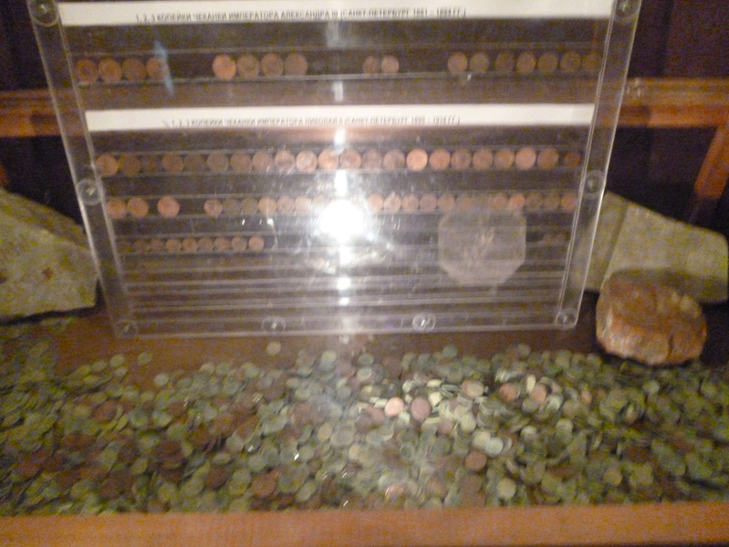
Коллекция царских монет. Православный музей Верхотурья (фото авторов)
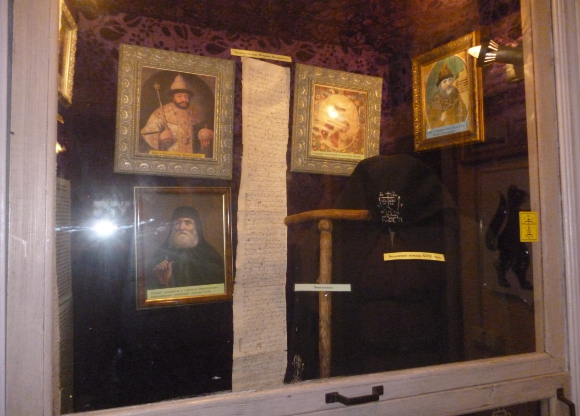
Парсуны Романовых. Православный музей Верхотурья (фото авторов)
Приложение 2
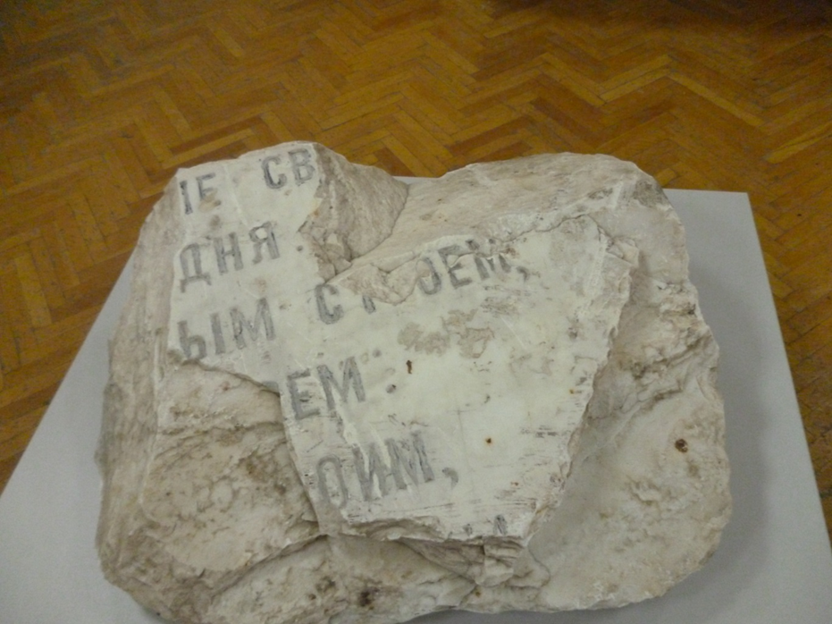
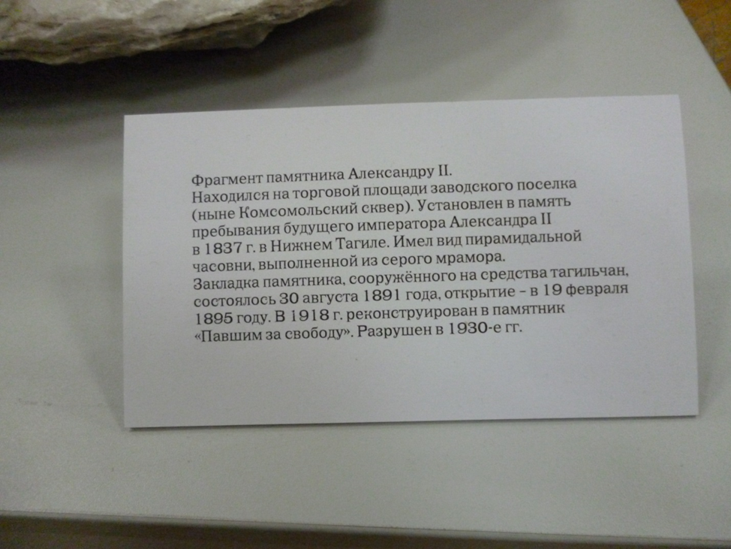
Фрагмент памятника Александру 2 в Нижнем Тагиле (фото авторов)
Приложение 3
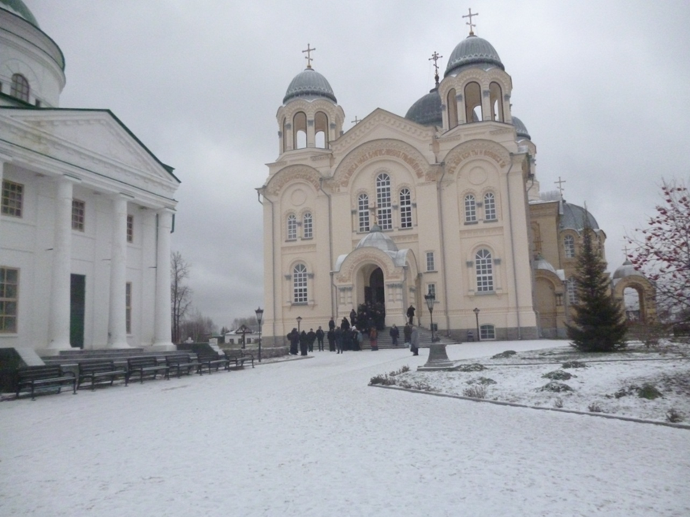
Крестовоздвиженский собор г. Верхотурье, 2016 г. (фото авторов)
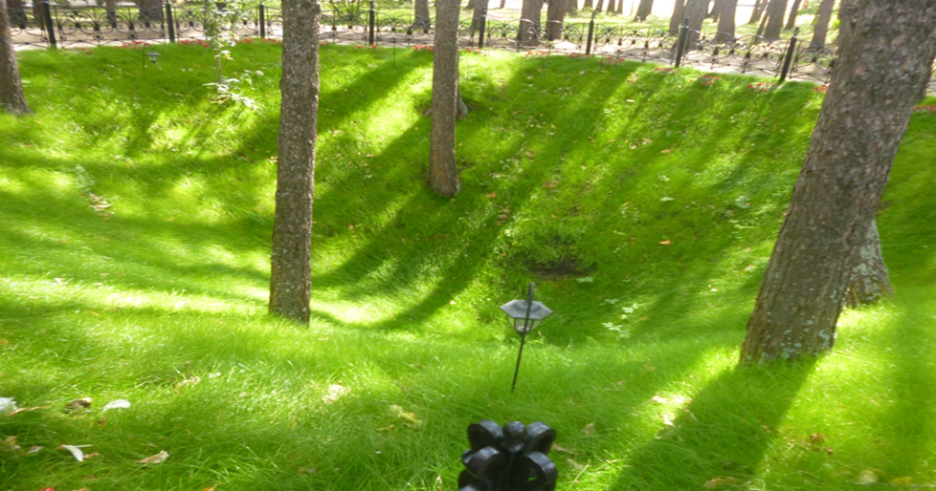
Фото шахты - места гибели святой Елизаветы Фёдоровны Романовой
( фото авторов)
Приложение 4
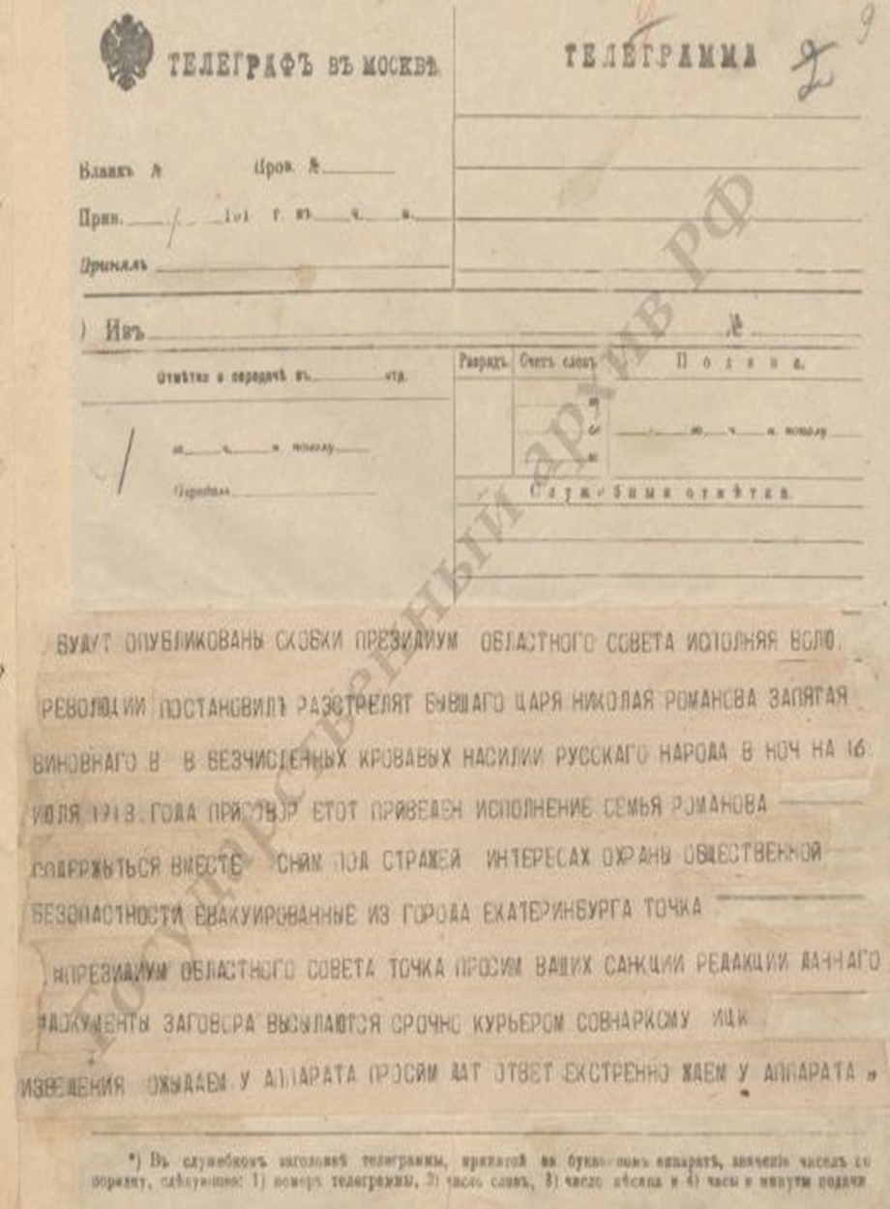
Копия телеграммы президиума Екатеринбургского областного совета рабоче-крестьянского правительства председателю Совнаркома Владимиру Ленину и председателю ЦИК Якову Свердлову (ГАРФ)
Приложение 5
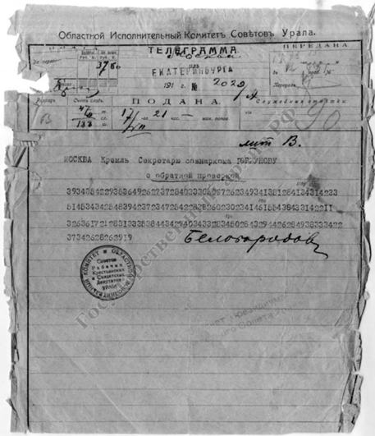
Шифрованная телеграмма председателя Уральского облсовета А.Г.Белобородова секретарю Совнаркома Н.П.Горбунову с сообщением: «Передайте Свердлову, что все семейство постигла та же участь, что и главу. Официально семья погибнет при эвакуации» (ГАРФ)
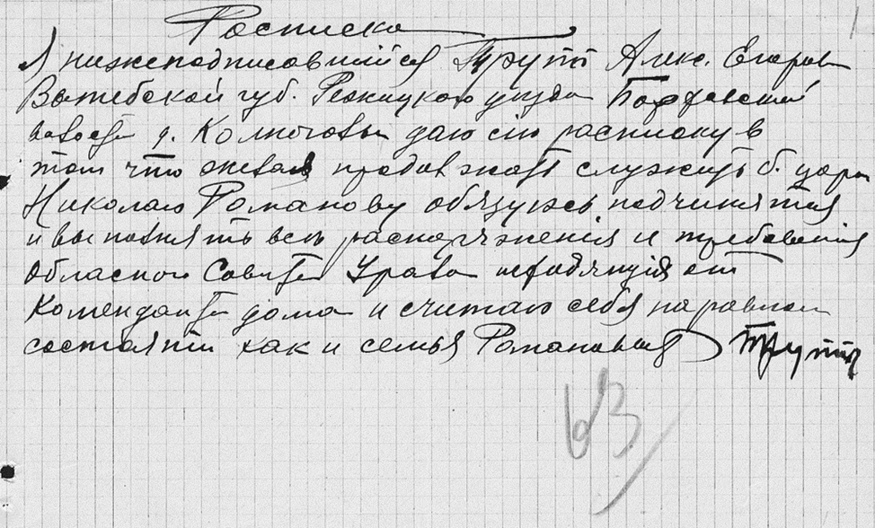
Копия расписки Алексея Труппа, камердинера царя (ГАРФ)

ГА РФ Ф. 1837. Оп.1. Д.51. Л.1. statearchive.ru
Приложение 4
Романовы на Урале, Челябинск, «Автограф»
Электронный ресурс: monastyr.org
Приложение 2
Электронный ресурс: monastyr.org
Приложение 3
Царя в жертву. Почему Николай II добровольно отрёкся от престола // АиФ,26.02.2016
Там же.
Приложение 4,5
Электронный ресурс: encyclopaedia-russia.ru›
Электронный ресурс: encyclopaedia-russia.ru›
Электронный ресурс: svelizaveta.ru
Долгов А.В., Митина Н.Н., Оленьков В.Д. Деревянное зодчество Урала. Свердловская область, Челябинская область. Екатеринбург: Сократ, 2012. — 231 с
Электронный ресурс: ganinayama.ru
Долгов А.В., Митина Н.Н., Оленьков В.Д. Деревянное зодчество Урала. Свердловская область, Челябинская область. Екатеринбург: Сократ, 2012. — 231 с
Электронный ресурс: ganinayama.ru
Электронный ресурс: ganinayama.ru
Электронный ресурс: tagileparhiya.ru
Там же.

